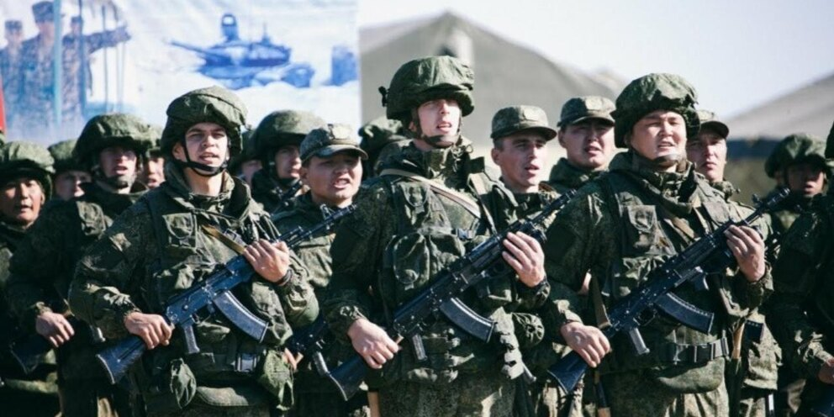

Утверждаю:
Глава Хохольского
муниципального района
_______ М.П. Ельчанинов

«16 » мая 2025г.

План основных мероприятий, проводимых
в Хохольском муниципальном районе с 19 по 25 мая 2025 года
Понедельник | вторник | среда | четверг | пятница | суббота | воскресенье
19.05.2025 | 20.05.2025 | 21.05.2025 | 22.05.2025 | 23.05.2025 | 24.05.2025 | 25.05.2025
08-30 час.- Оперативное совещание с заместителями главы администрации муниципального района и начальниками отделов, зал заседаний (Чичирина С.Е.)  11-00 час.- День детских общественных объединений и организаций, площадь р.п. Хохольский (Моисеева К.И.)  12-00 час.- Еженедельное оперативное совещание Губернатора Воронежской области с участием глав (глав администраций) муниципальных районов и городских округов в режиме ВКС, каб.12 (Зубарев А.Ю.)  19-00 час.- Служебное совещание в режиме ВКС под руководством заместителя Губернатора Воронежской области – руководителя аппарата Губернатора и Правительства Воронежской области Трухачева С.Б. (Андреев Н.В.)  С 19 по 25 мая -предварительное голосование по кандидатурам для последующего выдвижения от Партии «ЕДИНАЯ РОССИЯ» | 10-00 час.- Оперативное совещание с отделом земельных отношений, муниципального имущества и экологии по организации текущей деятельности, каб.26 (Рязанцева И.Ю.)  10-00 час.- Прием граждан в общественной приемной Губернатора Воронежской области министром имущественных и земельных отношений Воронежской области Провоторовой О.С., каб 20, (Маслова О.Н.)  10-00 час.- Оперативное совещание с МБУ «Центр поддержки АПК», каб.36 (Кожевников В.Н.)  10-00 час.- Оперативное совещание с работниками культуры и туризма, (Гуськова Н.Н.)  11-00 час- Заседание организационного комитета по подготовке программы основных мероприятий в рамках празднования 300-летия образования Воронежской Губернии в режиме ВКС, каб.12 (Зубарев А.Ю.)  11-00 час. -Конференция «Строительный навигатор: курс на цифровизацию. Воронеж» в режиме ВКС, каб.12 (Андреев Н.В.)  11-00 час.- Объезд котельных, расположенных на территории муниципального района, для подготовки к отопительному сезону 2025-2026гг ( Авдеев Л.В., Бондарь О.В.)  13-00 час.- Заседание комиссии по вопросам оборота земельных ресурсов, каб. 26 (Рязанцева И.Ю.)  13-30 час – Заседание комиссии по рассмотрению и сбору информации по переоценке кадастровой стоимости населенных пунктов, лесного и водного фондов, каб.26 (Рязанцева И.Ю.) | 11-00 час.- Совещание в режиме ВКС по вопросу погашения задолженности ресурсоснабжающими организациями и управляющими компаниями перед ООО «Газпром межрегионгаз Воронеж» за потребленный газ, кА б.12 (Зубарев А.Ю.)  11-00 час.- Объезд котельных, расположенных на территории муниципального района, для подготовки к отопительному сезону 2025-2026гг ( Авдеев Л.В., Бондарь О.В.)  15-00 час.- Служебное совещание с БУ ВО «Система 112» в режиме ВКС из ЕДДС «Подведение итогов за прошедшую неделю по системе 112», ЕДДС (Грибанов Ю.Н.)  16-00 час.- Выездное совещание по строительству МБОУ «Гремяченская СОШ» ( Кожевников В.Н., Авдеев Л.В., Жукова Е.А., Золоторева О.Ю.) | 08-00 час.- Оперативное совещание с финансовым отделом по организации текущей деятельности, каб.26 (Рязанцева И.Ю.)  19-00 час.- Служебное совещание в режиме ВКС под руководством заместителя Губернатора Воронежской области – руководителя аппарата Губернатора и Правительства Воронежской области Трухачева С.Б. (Зубарев А.Ю.) | 08-00 час.-  Оперативные совещания, проводимые заместителями главы администрации муниципального района с начальниками отделов (Кожевников В.Н., Морозов В.Н., Ярмонова Л.А., Рязанцева И.Ю.)  10-00 час.- Рабочее совещание по объектам строительства в Хохольском городском поселении (Кожевников В.Н., Авдеев Л.В., Жукова Е.А., Уколов В.А.) | 09-00, 10-00 час.- Торжественные линейки, посвященные Последнему звонку, общеобразовательные учреждения (Золоторева О.Ю.)
Культурные и спортивные  мероприятия: | Культурные и спортивные  мероприятия: | Культурные и спортивные мероприятия: | Культурные и спортивные мероприятия: | Культурные и спортивные мероприятия: | Культурные и спортивные мероприятия: | Культурные и спортивные мероприятия:
11-00 час.- Финальный этап областных соревнований по футболу «Кожаный мяч – Школьная футбольная лига», стадион «Юбилейный» (Щербинин В.Н.)  До 28 мая 2025 года муниципальный творческий конкурс «С юбилеем, Хохольский район!», МБУ ДО «Дом детского творчества» (МоисееваК.И.)  До 20.05.2025 года конкурс  для педагогических работников образовательных  учреждений района на лучшую программу организации  отдыха детей в летнем палаточном лагере «Крылья», МБУ ДО «Дом детского творчества» (Моисеева К.И.)  До 20.05.2025 года конкурс  для педагогических работников образовательных  учреждений района на лучшую программу организации  отдыха детей в летнем палаточном лагере «Крылья», МБУ ДО «Дом детского творчества» (Кожевникова Е.А.) | 10-00 час.- Практические занятия в ВГТУ в рамках проекта «Акселератор профессиональных персональных маршрутов», г.Воронеж (Татаринцев А.И.)  10-00 час.- Игровая программа  «День Солнца», СДК с. Гремячье (Шевцов А.М.)  11-00 час.- Финальный этап областных соревнований по футболу «Кожаный мяч – Школьная футбольная лига», стадион «Юбилейный» (Кибенко В.В.)  12-00 час.- Цикл краеведческих часов: «Край родной – Воронежский край». Мероприятие, приуроченное к 300-летию Воронежской губернии, СДК с. Устье (Колтакова Л.Д.)  13-00 час.- «От бусинки до шедевра» мастер класс, дом ремесел (Бычкова Л.В.)  13-00 час.- Танцевальный час «Прекрасны все в чудесном танце», РЦКД (Иванова И.В.)  15-00 час.- «Великий сын Дона» Литературный вечер, посвященный 120-летию со дня рождения Михаила Шолохова, СДК с. Хохол (Князева М.В.)  15-00 час.- «Мир полон радости и счастья» -познавательная программа, СДК с. Костенки (Зайцева В.В.)  17-00 час.- Час развития для детей « День Пионерии», СК с. Петино (Пустовалова Н.Н.) | 11-00 час.- Финальный этап областных соревнований по футболу «Кожаный мяч – Школьная футбольная лига», стадион «Юбилейный» (Кибенко В.В.)  13-00 час.- «Весенние мотивы» мастер класс, музей Мастера (Абакумова Л.Л.)  14-00 час.- «Секреты ткачества» мастер класс, дом ремесел (Новичихина Н.Н.)  14-00 час.- Кино-показ «Кино, кино, кино…». С показом фильма «Курская битва. Время наступать», СДК с. Староникольское (Насыров В.Н.)  15-00 час.- Районный фестиваль «Мы дружбой едины», РЦКД (Донцева О.Н., заведующие сельским клубом поселений) | 10-00 час.- «Сначала Аз да Буки, а потом науки», информационная страница, СДК с. Гремячье (Шевцов А.М.)  11-00 час.- Финальный этап областных соревнований по футболу «Кожаный мяч – Школьная футбольная лига», стадион «Юбилейный» (Кибенко В.Н.)  14-00 час.- Спортивная программа «Спорт – это жизнь, здоровье, радость», посвященная месячнику антинаркотической направленности, СК с. Семидесятное (Волковам Е.И.)  14-15 час.- Виртуальная экскурсия по местам героического прошлого своей малой Родины, РЦКД (Меремьянина М.М.)  15-00 час.- «Проявленная бдительность – равно жизнь» информационный час  против экстремизма  для молодежи, СДК с. Хохол (Князева М.В.)  15-00 час.- Общероссийский день библиотек. Познавательная викторина совместно с библиотекой, СДК с. Устье (Колтакова Л.Д.)  15-00 час.- Участие а Международной просветительской программе «День полярного кино», РЦКД (Гончарова С.А.)  16-00 час.- «Веселье земли русской» - фольклорная программа, СДК с. Костенки (Зайцева В.В.)  17-00 час.- «Время героев» , разговор с детьми о СВО , посвящённый году Защитника Отечества, СК с. Петино (Пустовалова Н.Н.) | 13-00 час.- Выездное мероприятие «Славим ветеранов труда» «Я нужен людям и сегодня», РЦКД (Болохонов Р.Н.)  14-00 час.- Юбилейный концерт компании «ЭФКО», РЦКД (Донцева О.Н.)  14-00 час.- Творческая гостиная «Мастера земли Хохольской», музей Мастера (Абакумова Л.Л.)  14-00 час.- Выставка «Прекрасный мир мастеров», дом ремесел (Бычкова Л.В.)  15-00 час.- «Тайные знаки русской культуры»- мероприятия ко Дню славянской письменности и культуры, СДК с. Староникольское (Князева В.А.)  15-00 час.- Экологическая игра: «Что? Где? Когда?, СДК с. Устье (Колтакова Л.Д.)  15-00 час.- Квест-игра «У азбуки  славянская душа»  День славянской  письменности и  культуры, СДК с. Гремячье (Шевцов А.М.)  16-00 час.- «Как Кирилл и Мефодий азбуку придумали»  Мастер класс, посвященный Дню славянской письменности и культуры, СДК с. Хохол (Князева М.В.)  17-00 час.- «Тропа здоровья» и детьми и родителями на свежем воздухе, СК с. Петино (Пустовалова Н.Н.)  20-00 час.- Музыкальный вечер «Сердца бит», РЦКД (Сериков С.Р.) | 10-00 час.- Участие в Первенстве Воронежской области по гиревому спорту, г. Богучар (Довганич Ю.И.)  13-00 час.- «Без соседа никуда» - дружеские посиделки, СДК с. Костенки (Зайцева В.В.)  13-00 час.- Развлекательно-познавательное мероприятие ко Дню славянской письменности и культуры « Истоки славянской письменности», СК с. Петино (Пустовалова Н.Н.)  14-00 час.- Концертная программа: День славянской письменности и культуры, СДК с. Устье (Колтакова Л.Д.)  17-00 час.- « День русской печи» в Уголке крестьянского быта , посвящённый 300 –летию Воронежской губернии, СК с. Петино (Пустовалова Н.Н.)  19-00 час.- «Энергия молодости»-музыкальная программа для молодежи, СДК с. Староникольское (Князева В.А.)  20-00 час.- «Музыка нас связала»  Танцевальная дискотека 90-х, СДК с. Хохол (Чернышев В.И.)  20-00 час.- «Культурно зажигай», вечер отдыха, СДК с. Гремячье (Шевцов А.М.)
Дни рождения: | Дни рождения: | Дни рождения: | Дни рождения: | Дни рождения: | Дни рождения: | Дни рождения:
ЕРЕНКОВ Андрей Александрович- Министр архитектуры и градостроительства Воронежской области  19.05.1988г.  П.212-76-48 | ГУЦАЛ Евгений Анатольевич- Руководитель мобилизационного управления Правительства Воронежской области  20.05.1969г.  255-27-74  ЛЫНОВА Светлана Николаевна- Заместитель главы Костенского сельского поселения (55 лет)  20.05.1970г.  8-952-104-01-19 | КИЧИГИН Андрей Владимирович - Глава Панинского муниципального района  21.05.1986г.  П.8(47344) 4-78-54  БУЛАНОВА Надежда Борисовна- Бывший глава Кочетовского сельского поселения (65 лет)  21.05.1960г.  8-920-416-43-22 | РЕВЕНКО Евгений Васильевич- Депутат Государственной Думы Федерального Собрания Российской Федерации  22.05.1972г.  8-920-411-59-20 (помощник Простакова Татьяна Александровна)  ЯРМОНОВА Лилия Анатольевна- Заместитель главы администрации – руководитель аппарата администрации муниципального района (55 лет)  22.05.1970г.  8-908-140-19-59 | ХОДЫРЕВ Владимир Федорович- Председатель Воронежской городской Думы  23.05.1957г.  П.222-73-01 | ЦАПИН Александр Николаевич- Почетный гражданин города Воронеж  24.05.1949г.  КУЗНЕЦОВ Николай Яковлевич- Бывший начальник управления сельского хозяйства (75 лет)  24.05.1950г.  41-4-23  8-919-181-93-60  8-962-332-10-10 | ИЗВЕКОВА Ольга Николаевна- Первый заместитель руководителя аппарата Губернатора и Правительства Воронежской области (50 лет)  25.05.1975г.  П.212-67-22  ПОДОРОЖНЯЯ Ольга Владимировна- депутат районного СНД  25.05.1963г.  8-920-229-99-89  ТАТАРИНЦЕВА Вера Михайловна- Бывший глава Еманчанского сельского поселения  25.05.1956г.  8-906-680-45-33  КРАВЧЕНКОВ Николай Васильевич- Бывший глава Архангельского сельского поселения (70 лет)  25.05.1955г.  8-915-588-48-66 |  | КАПИЧЕНОВА Елена Викторовна- Ответственный секретарь КДН и ЗП (декретный отпуск)  8-951-551-38-00
Профессиональные праздники, праздничные и памятные дни | Профессиональные праздники, праздничные и памятные дни | Профессиональные праздники, праздничные и памятные дни | Профессиональные праздники, праздничные и памятные дни | Профессиональные праздники, праздничные и памятные дни | Профессиональные праздники, праздничные и памятные дни | Профессиональные праздники, праздничные и памятные дни
День фармацевтического работника | Всемирный день метрологии | День полярника  День военного переводчика  День Тихоокеанского флота ВМФ России  День инвентаризатора (День работника БТИ)  День территориального общественного самоуправления |  |  | День славянской письменности и культуры  День кадровика | День филолога  День химика  День Устава Воронежской области

